System Architecture

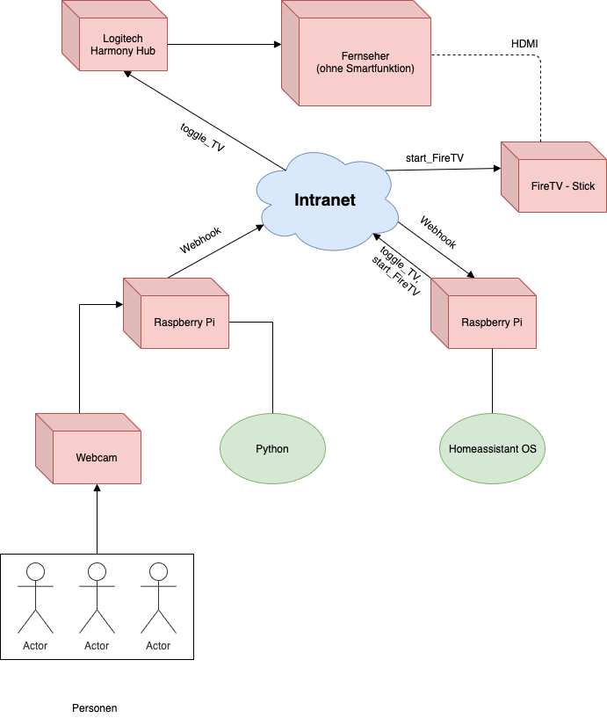

**Raspberry Pi 4 Model B (2x):** Unsere Raspberry Pi’s sind einmal mit einem Arbeitsspeicher von 2GB-Ram und einmal mit 4GB-Ram ausgestattet.

**Harmony Hub:** Mit dem Harmony Hub ist es möglich ganz bequem über die Handy App diverse Unterhaltungs- und Smart-Home Geräte anzusteuern. In unserem Fall wir der benötigt, um über ihn auf einen Fernseher zuzugreifen, welcher nicht über smart Technologie verfügt.

**FireTV-Stick:** Der Fire TV Stick von Amazon ist ein Streaming-Media-Adapter, das heißt, du kannst mit seiner Hilfe deinen HD-Fernseher in einen Smart TV verwandeln.

**Kamera:** Die Guo duo Webcam HD 1080 verfügt über eine Videoaufnahmeauflösung von 1080 Pixel, ein Weitwinkelobjektiv, Digitale Bildstabilisierung und eine maximale Brennweite von 40 Millimeter.

**Fernseher:** Wir haben den Samsung LE-40F71B Fernseher zur Verfügung mit einer Bildschirmdiagonale von 40 Zoll.

**Ablauf:**

Die Webcam Filmt den Raum. Sobald sich mindestens eine Person im Raum befindet, erkennt der Raspberry dies, durch unser Python Skript und sendet einen Webhook zum zweiten Raspberry Pi.

Der zweite Raspberry Pi ist mit dem Home Assistant OS ausgestattet. Dort wird das entsprechende Home Assistant Skript aufgerufen. Dieses sendet einen „toggle“ zum Logitech Harmony Hub und einen Startbefehl zum FireTV-Stick.

Der Logitech Harmony Hub schaltet mittels Infrarots den Fernseher ein und der FireTV-Stick führt das eingestellte Programm aus. (z.B. Netflix)

Wird von der Webcam keine Person mehr erfasst, so wird erneut ein Webhook vom entsprechenden Raspberry Pi zum anderen gesendet und der weitere Ablauf wiederholt sich mit dem Home Assistant Skript zum Ausschalten.